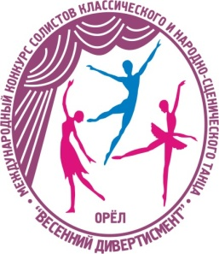
ПРОГРАММА
X международного конкурса солистов классического и народно-сценического танца учащихся хореографических школ, отделений школ искусств, колледжей и училищ культуры и искусств, балетных школ, студий
"ВЕСЕННИЙ ДИВЕРТИСМЕНТ - 2019"

24 марта (воскресенье)
заезд, размещение в гостиницах
репетиция на сцене школы (60-летия Октября, д 11-а)

25 марта (понедельник)
МБУ ДО «ОД хореографическая школа»
10:00 – открытие конкурса, жеребьевка
11:00 – репетиция I тура с концертмейстером
I тур 14:00
(213 ауд.) классический танец
(102 ауд.) народно-сценический танец
18:00 – (212 ауд.) мастер-класс по классическому танцу
СЕМЕНОВ НИКОЛАЙ АНДРЕЕВИЧ, преподаватель классического танца Академии танца Бориса Эйфмана, (г. Санкт-Петербург)
18:00 – (102ауд.) мастер-класс по народно-сценическому танцу
ТАТАРИНЦЕВ АНДРЕЙ ЮРЬЕВИЧ, зав. кафедрой Белгородского государственного института искусств и культуры, (г. Белгород)

26 марта (вторник)
МБУ ДО «ОД хореографическая школа»
II тур 10:00 (концертный зал)
12:30-14:00 (перерыв)
14.00 - 17:00 продолжение конкурса (концертный зал)
17:30 – (102 ауд.) – просмотр конкурсантов в Академию танца Бориса Эйфмана
СЕМЕНОВ НИКОЛАЙ АНДРЕЕВИЧ, преподаватель классического танца Академии танца Бориса Эйфмана, (г. Санкт-Петербург)
18:00 – (212ауд.) мастер-класс по классическому танцу
АБРИТАЛИН АЛЕКСАНДР ВЛАДИМИРОВИЧ, педагог-балетмейстер Института славянской культуры РГУ им. А.Н. Косыгина, (г. Москва)
19:00 – встреча членов жюри с преподавателями и концертмейстерами
(концертный зал школы)

27 марта(среда)
МБУ ДО «ОД хореографическая школа»
10:00 – просмотр детей в Академию танца Бориса Эйфмана
СЕМЕНОВ НИКОЛАЙ АНДРЕЕВИЧ, преподаватель классического танца Академии танца Бориса Эйфмана, (г. Санкт-Петербург)
11:00 - репетиция гала-концерта
15:00 - гала-концерт

